Индивидуальный проект 2 этап
  - Архитектура компьютеров и операционные системы
Сачковская София Александровна
Содержание

1. Цель работы
Продолжить работу с сайтом, редактировать его в соответствии с требованиями, добавить данные о себе на сайт.

2. Задание
- Разместить фотографию владельца сайта.
- Разместить краткое описание владельца сайта (Biography).
- Добавить информацию об интересах (Interests).
- Добавить информацию об образовании (Education).
- Сделать пост по прошедшей неделе.
- Добавить пост на тему по выбору: Управление версиями. Git. Непрерывная интеграция и непрерывное развертывание (CI/CD).

3. Выполнение индивидуального проекта
Размещаю свою фотографию, информацию об интересах,информацию об образованию (рис. [fig:001?])
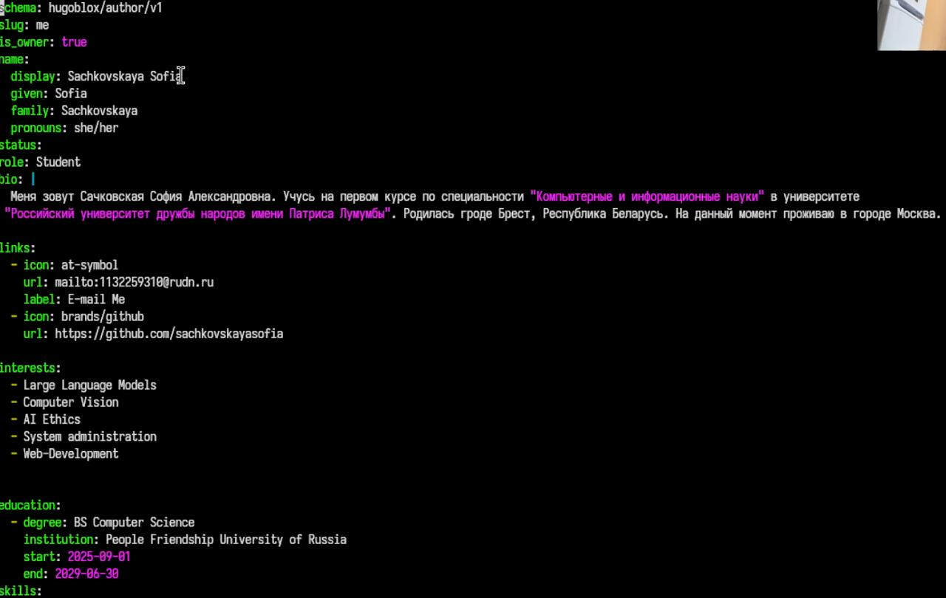
Заполняю информацию
Делаю пост о прошедшей неделе (рис. [fig:002?])
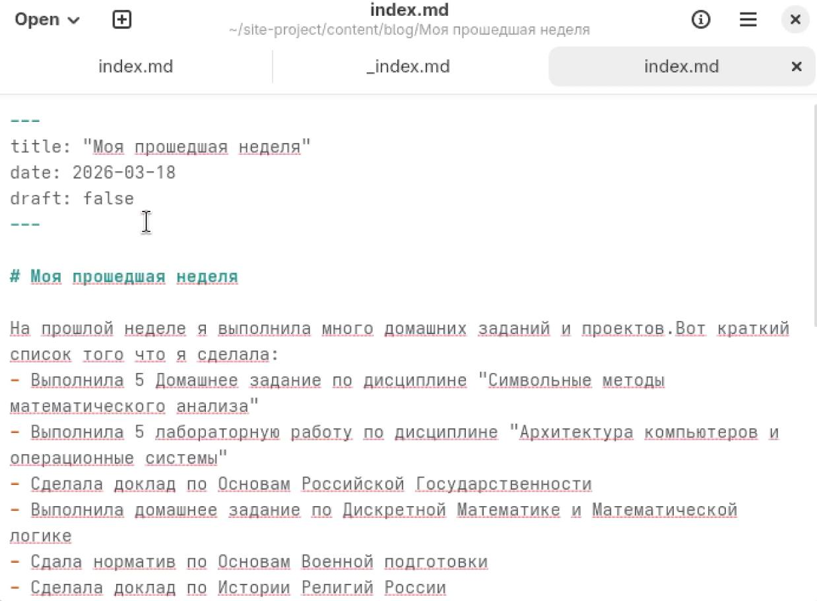
Пост о предыдущей неделе
Добавляю пост на тему:“Управление версиями. Git” (рис. [fig:003?])
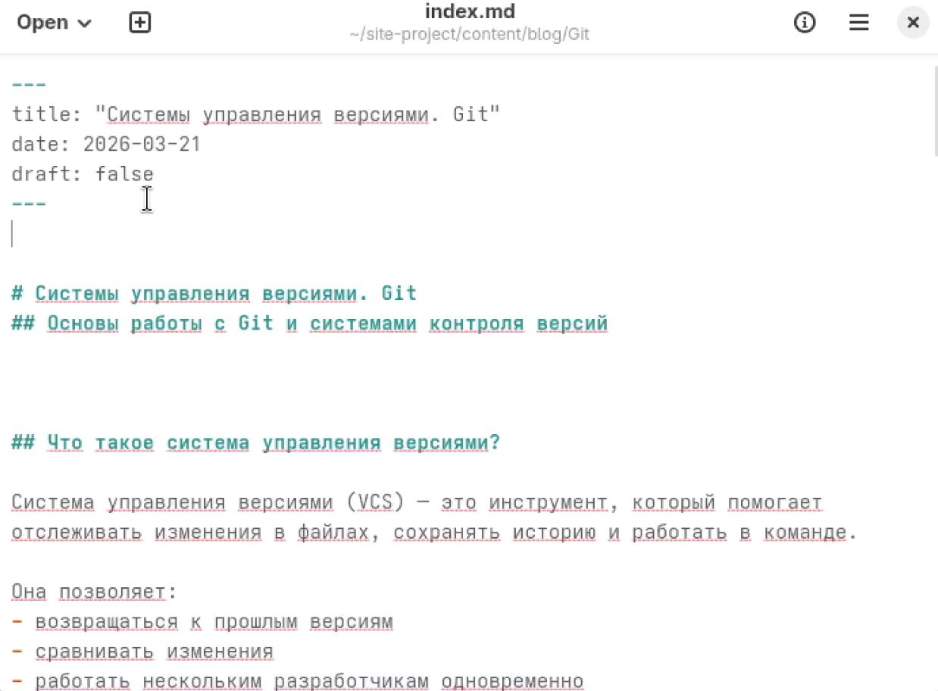
Пост о Git
Проверка изменений на сайте. (рис. [fig:004?])
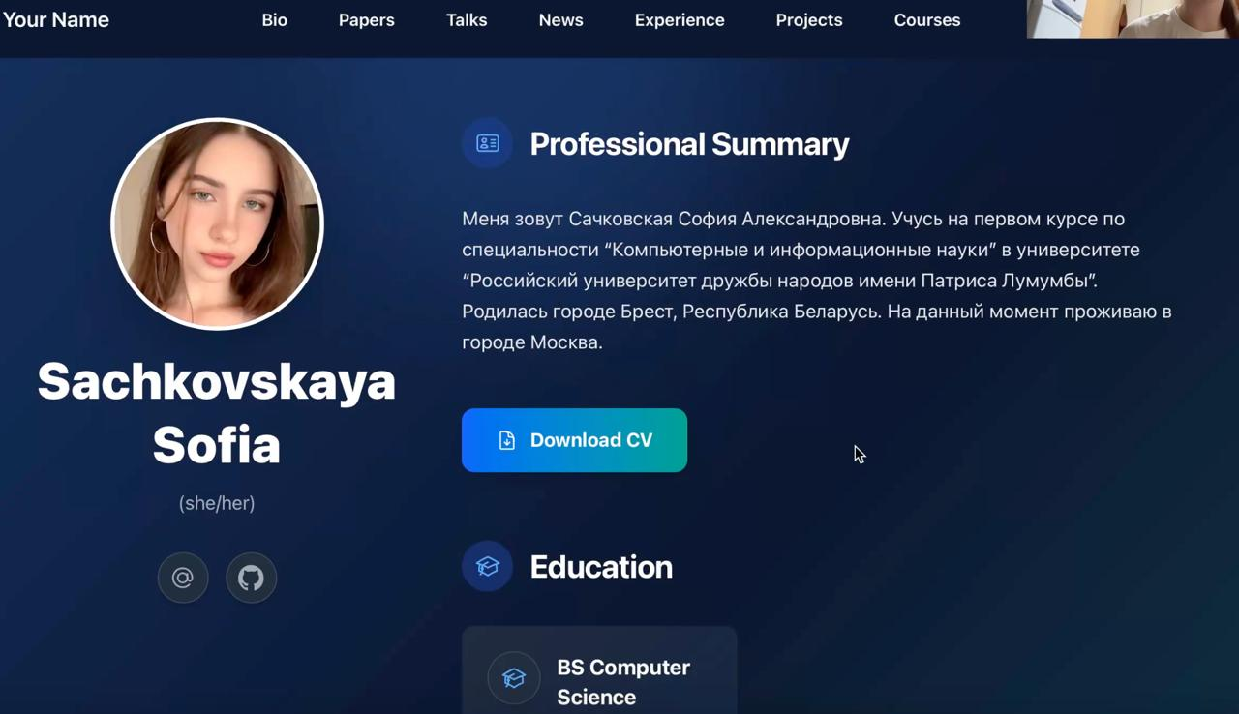
Проверка изменений на сайте

4. Выводы
Мы продолжили работу с сайтом, редактировали его в соответствии с требованиями, добавили данные о себе на сайт.

Список литературы

